龙格-库塔方法与亚当姆斯方法相结合求解偏微分方程实验报告

实验完成人：许健

实验目的：

a.验证亚当姆斯方法求解偏微分方程的正确性；

b. 验证亚当姆斯预报-校正系统的作用。

实验内容：

实验所选取方程：

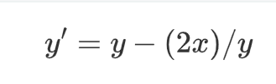

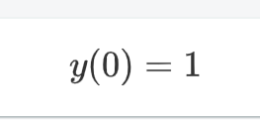

程序流程:

1）初始化所有的x值

2）使用经典四阶龙格库塔方法计算前四项的y值

3）利用x和y值计算出前四项的y’值

4）利用亚当姆斯预报—矫正系统依次算出剩余项预测的y值，预测的y’值，纠正后的y值，纠正后的y’值

程序运行结果：

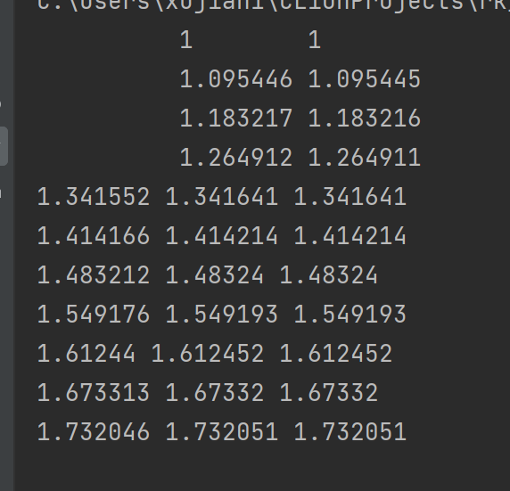

一共11项，最左面一列是预测的y值，中间的一列是纠正后的y值，最右一列是真实值。

第一和第二列相比，第二列更接近真实值，说明预报-校正系统的作用；

第二和第三列相比，数值几乎完全相同，说明此方法的精确性高。

实验总结：

对龙格库塔和亚当姆斯方法理解更为深刻

实验源码：

